Кыштымский филиал ГБПОУ «Миасский медицинский колледж»

**РАБОЧАЯ ТЕТРАДЬ**

**ТЕМА: «ПЕРИОПЕРАТИВНЫЙ ПЕРИОД»**

ПМ 02 Участие в лечебно-диагностическом и реабилитационном процессах

МДК 02 01 Сестринская помощь при нарушении здоровья

Тема 1.3 Сестринское дело в хирургии

ПМ 02 Лечебная деятельность

МДК 02. 02 Лечение пациентов Хирургического профиля

Тема 2.1. Организация хирургической деятельности и дифференциальной диагностики в хирургии.



2021 г

**ПОЯСНИТЕЛЬНАЯ ЗАПИСКА**

УВАЖАЕМЫЙ СТУДЕНТ

«Рабочая тетрадь», по теме «Периоперативный период», составлена в соответствии с требованиями ФГОС СПО, к подготовке студентов по

ПМ 02 Участие в лечебно-диагностическом и реабилитационном процессах

МДК 02 01 Сестринская помощь при нарушении здоровья

Тема 1.3 Сестринское дело в хирургии

ПМ 02 Лечебная деятельность

МДК 02. 02 Лечение пациентов Хирургического профиля

Тема 2.1. Организация хирургической деятельности и дифференциальной диагностики в хирургии.

Тема «Периоперативный период» очень важна при изучении хирургии. Основной метод лечения хирургического больного – операция. И очень важно избежать осложнений при её проведении, а особенно в послеоперационном периоде. Для предупреждения развития осложнений необходима тщательная подготовка больного к проведению операции.

Каждый студент, изучающий «хирургию», должен знать виды подготовки больного к операции, осложнения, которые могут развиться в послеоперационном периоде, уметь их предупреждать, своевременно распознавать. Данная рабочая тетрадь поможет ему при изучении темы «Периоперативный период»

Рабочая тетрадь предназначена для самостоятельной работы. В ней имеются задания различного вида и уровня сложности.

При их выполнении используйте знания, полученные при изучении темы «Периоперативный период» - лекционный и практический материал, а также материал в учебниках Рубан Э.Д., Хирургия / - Ростов-на-Дону «Феникс» 2018г, Барыкина Н.В., Сестринское дело в хирургии/ Зарянская В.Г. – Ростов-на-Дону «Феникс» 2016г, Вязьмитина А.В., Кабарухин А.Б. Сестринское уход в хирургии. – Ростов-на-Дону «Феникс» 2020г

Знания, полученные при изучении МДК 04.02 Безопасная среда для пациентов и персонала.

Свои ответы сверьте с эталоном.

***Задание №1* «графологическая структура»**

***Методические указание:*** *впишите пропущенные слова*

ПЕРИОПЕРАТИВНЫЙ ПЕРИОД

Предоперационный период

Послеоперационный период

ПРЕДОПЕРАЦИОННЫЙ ПЕРИОД

Диагностический этап

Подготовительный этап

Непосредственная подготовка

ЭТАПЫ ОПЕРАЦИИ

***Задание №2 ТЕСТ НА УТВЕРЖДЕНИЯ***

***Методические указания*:** проверь свои знания по различным видам обследования больного и подготовке к ним, что является одним из важных этапов в подготовке больного к операции.

Отвечать необходимо «да» или «нет», в зависимости от согласия или несогласия с данным предложением. Для удобства ответа используйте символы « – нет; ∩ да».

1. Больной для R˚ - обследования желудка готовится так: он не принимает пищу вечером накануне и в день обследования.
2. Для ирригоскопии готовится так: за неделю до обследования исключают из рациона грубую пищу, накануне и в день обследования ставятся по две очистительные клизмы.
3. Для R˚ - скопии легких и сердца, ставится одна очистительная клизма вечером.
4. Для проведения в/в урографии, больному исключают из рациона грубую пищу и делают две очистительные клизмы накануне обследования.
5. Для R˚ - обследования печени и желчных путей, больной не принимает пищу вечером накануне и утром в день обследования.
6. Для сбора мочи на общий анализ нужна чистая баночка, собирается утренняя порция мочи.
7. Моча для определения наличия в ней сахара, собирается так: берется 100-150 мл. мочи и отправляется в лабораторию.
8. Моча на определение диастазы, относится в лабораторию в теплом виде, немедленно.
9. Анализ мочи по Зимницкому собирается 8 порций ч/з каждые 3 часа.
10. Анализ крови на СОЭ берется из вены.
11. Анализ крови на свертывающую систему берется из пальца.
12. Биохимический анализ крови проводят, взяв кровь из вены.
13. Посевы на стерильность берутся в стерильные банки, пробирки.
14. Забор анализов на посев, проводит лаборант.
15. Перед проведением УЗИ предстательной железы, больной должен опорожнить мочевой пузырь.
16. Аускультация - это простукивание; перкуссия – это прослушивание.
17. Anmorbi – история заболевания; anvite – история жизни.
18. 36,9 это нормальная t˚.
19. При определении группы крови температурный режим в помещении, можно не соблюдать.
20. Для проведения флюорографического исследования грудной клетки, не требуется дополнительная подготовка больного.

***Задание №3ТЕСТЫ***

***Методические указания***: реши тесты, при решении используй один ответ.

1. Момент, с которого начинается предоперационный период:

а) начало заболевания

б) поступление в стационар

в) установление диагноза

г) начало подготовки к операции

2. Срок окончания предоперационного периода:

а) накануне операции

б) в день операции

в) за 30 минут до операции

г) с момента начала операции

3. Состояние, при котором проведение экстренной операции откладывается:

а) простудное заболевание

б) гнойные высыпания на коже

в) менструация

г) операция не откладывается

4. Вид санитарной обработки перед плановой операцией:

а) обтирание кожи и смена белья

б) частичная санитарная обработка

в) полная санитарная обработка

г) санитарная обработка не проводится

5. Экстренная операция показана при:

а) варикозном расширении вен нижних конечностей

б) липоме

в) перфоративной язве желудка

г) трофической язве

6. Положение больного в постели до выхода из наркоза:

а) Фовлера

б) Транделенбурга

в) горизонтальное на спине, голова на подушке

г) горизонтальное на спине без подушки.

7. Подготовка больного к экстренной операции

а) полная санитарная обработка

б) частичная санитарная обработка

в) вообще не проводится;

г) проводится на операционном столе.

8. Абсолютные показания к экстренной операции – это:

а) злокачественные опухоли

б) язвенная болезнь желудка

в) прободная язва желудка

г) неущемленная грыжа

9. Симптомы инфицирования послеоперационной раны:

а) кровотечение

б) боль

в) местное повышение температуры

г) рвота

10. Профилактика тромбэмболий после операции:

а) дыхательная гимнастика

б) бинтование нижних конечностей

в) грелки к ногам

г) холодные компрессы.

11. Основная задача предоперационного периода:

а) улучшить состояние пациента

б) подготовить больного к операции

в) обследовать систему дыхания

г) нормализовать стул

12. Последнее кормление больного перед плановой операцией, начинающейся

в 9 часов утра:

а) ужин накануне операции

б) обед накануне операции

в) завтрак в день операции

г) в 22 часа накануне операции

13. Время постановки очистительной клизмы перед экстренной операцией:

а) за 6 часов перед операцией

б) за 2 часа до операции

в) непосредственно перед операцией

г) клизма не ставится

14. Состояние, при котором максимально сокращается предоперационный период:

а) прогрессирующая острая анемия

б) варикозное расширение вен нижних конечностей

в) хроническая трофическая язва

г) острый тромбофлебит

15. К радикальной операции относится:

а) холецистэктомия

б) гастростомия по поводу рака пищевода

16. При обнаружении повязки, пропитанной кровью, действия медицинской сестры начинаются с:

а) подбинтования повязки

б) вызова врача

в) измерения АД

г) введения викасола

17. Подготовка больного к плановой операции:

а) полная санитарная обработка

б) частичная санитарная обработка

в) бритье на операционном столе

г) непроводится вообще

18. Этапы хирургической операции:

а) укладка больного на операционный стол

б) оперативный прием

в) остановка кровотечения

г) ушивание раны

19. Борьба с метеоризмом после операции:

а) сифонная клизма

б) газоотводная трубка

в) дыхательная гимнастика

г) диета № 10

20. Профилактика пролежней

а) туалет кожи

б) пузырь со льдом

в) компрессы с фурацилином

г) строгий постельный режим

в) биопсия

г) пункция плевральной полости

***Задание №4 ЗАПОЛНЕНИЕ ТАБЛИЦЫ***

***Методические указания:*** впишите в таблицу основные принципы подготовки больного к плановой и экстренной операции.

|  |  |  |
| --- | --- | --- |
| Общие принципы | Экстренная операция | Плановая операция |
| Подготовка операционного поля |  |  |
| Опорожнение желудка |  |  |
| Опорожнение кишечника |  |  |
| Опорожнение мочевого пузыря |  |  |
| Премедикация |  |  |

***Задание №5 ОПЕРАТИВНЫЙ ПРИЕМ***

***Методические указания:*** допишите значения оперативного приема.

Оперативный прием – это хирургическое воздействие на больной орган. Оно может быть обозначено следующими терминами:

- инцизия –

- трепанация –

- эктомия –

- ампутация –

- резекция –

- стомия –

- анастомоз –

- томия –

- пексия –

***Задание №6 ПОДПИШИТЕ РИСУНКИ***

***Методические указания***: подпишите название положения больного на операционном столе. Перечислите органы, на которых проводят оперативные вмешательства при данном положении больного.

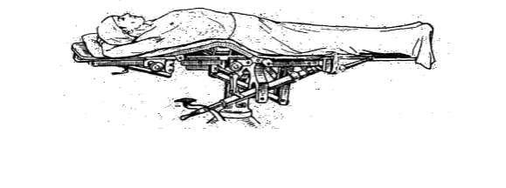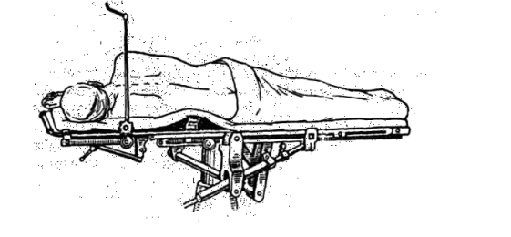

Рисунок №1 Рисунок №2

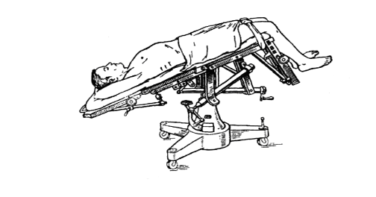 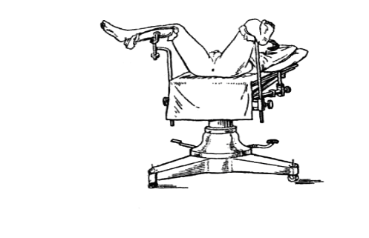

Рисунок №3 Рисунок№4

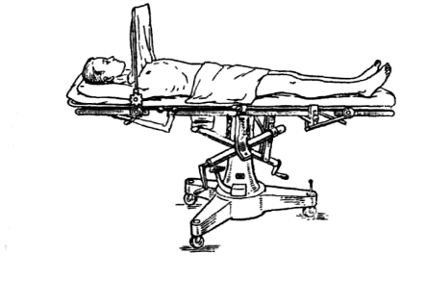 

Рисунок №5 Рисунок №6

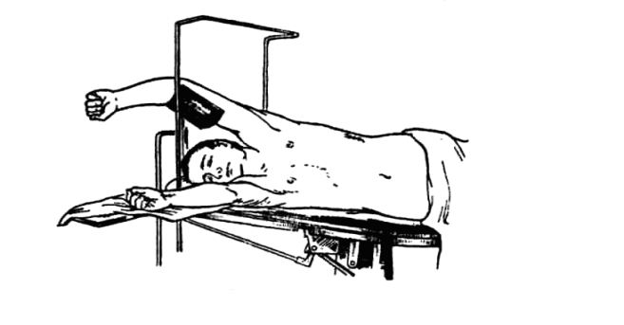

Рисунок №7

***Задание №7***

***Методические указания:*** *расставьте этапы подготовки операционной медсестры в хронологическом порядке.*

АЛГОРИТМ ПОДГОТОВКИ ОПЕРАЦИОННОЙ МЕДСЕСТРЫ

К ПЛАНОВОЙ ОПЕРАЦИИ

**Накануне операционного дня:**

* Получает список предстоящих плановых операций;
* Накрывает большой и малый стерильные столы, с помощью санитарки;
* Тщательно отбирает необходимые наборы инструментов и аппаратуру.
* Отбирает и определяет необходимое количество белья и перевязочного материала;
* Отправляет биксы с бельем и перевязочным материалом в автоклавную, для стерилизации;

**В день проведения операции:**

* Снимает верхнюю одежду, принимает душ;
* Проходит в операционную, надевает стерильный халат и перчатки;
* Проводит или контролирует проведение влажной уборки с применением дезсредст;
* Одевает хирурга в стерильный халат и перчатки.
* Приготавливает:
  + лекарственные средства, антисептические средства, используемые во время операции;
  + биксы с операционным бельем, перевязочным материалом и устанавливает биксы на подставки;
  + наборы инструментов помещает в сухожаровой шкаф для стерилизации;
  + проверяет исправность электроотсоса и аппаратуры;
  + емкость с дезинфицирующим раствором для обработки инструментов после операции
  + емкость с раствором для проведения предстерилизационной обработки инструментов после проведения операции;
  + емкость с дистиллированной водой;
  + емкость с 5% раствором формалина для взятия материала во время операции на гистологический анализ;
  + емкость на подставке для сбора отработанного материала и инструментов;
  + операционный стол, придав ему нужное положение при проведении данной операции;
  + проводит кварцевание помещения;
* Проводит обработку рук одним из способов;
* Переодевается в чистое хлопчатобумажное белье (пижаму, тапочки, бахилы, маску, шапочку);

***Задание №8*«ситуационные задачи»**

***Методические указания:*** *решите ситуационные с применением сестринского процесса.*

ЗАДАЧА №1

Больной Владимир к., 40 лет. Находится на излечении в хирургическом отделении. Через 2 часа после операции удаления камня правой почки он стал жаловаться на невозможность опорожнить мочевой пузырь, несмотря на чувство переполнения мочевого пузыря и позывы мочеиспускания.

Объективно: больной беспокоен, пульс 89 уд/мин, АД 120/80 м.рт.ст. Перкуторно и пальпаторно определяется над лобком переполненный мочевой пузырь.

*Задания:*

1. Назовите развившееся осложнение;
2. Перечислите нарушенные потребности
3. Выявите проблемы больного: настоящие, потенциальную.
4. Проведите независимую и зависимую реализацию по приоритетной проблеме.

ЗАДАЧА №2

Больной Пётр О., 56 лет. Проведена операция по поводу прободной язвы желудка. В первые сутки послеоперационный период без особенностей. На второй день больной сорвал с раны повязку, встал с кровати, пытался выйти в коридор, на замечания медсестры начал грубить.

*Задания:*

1. Назовите развившееся осложнение;
2. Перечислите нарушенные потребности
3. Выявите проблемы больного: настоящие, потенциальную.
4. Проведите независимую и зависимую реализацию по приоритетной проблеме.

ЗАДАЧА №3

Больная Вера Ж., 35 лет. Находится на лечении в хирургическом отделении. Ей была проведена операция аппендэктомия. На пятый день после операции появилась боль в области послеоперационной раны.

При осмотре: кожа вокруг раны напряжена, гиперимирована, на ощупь горячая. Отмечается учащение пульса до 90 ударов в мин., АД 120/80 мм.рт.ст., t 38,4.

*Задания:*

1. Назовите развившееся осложнение;
2. Перечислите нарушенные потребности
3. Выявите проблемы больного: настоящие, потенциальную.
4. Проведите независимую и зависимую реализацию по приоритетной проблеме.

ЗАДАЧА №4

Больному Петру Васильевичу С., 62 года, проведена операция ушивания паховой грыжи.

На третий день после операции он стал жаловаться на вздутие живота, икоту, отсутствия стула, отхождения газов.

Объективно: живот вздут. При аускультации отмечается усиленная перистальтика. Больной бледен, пульс 80 уд/мин., АД 100/70 мм.рт.ст., T нормальная.

*Задания:*

1. Назовите развившееся осложнение;
2. Перечислите нарушенные потребности
3. Выявите проблемы больного: настоящие, потенциальную
4. Проведите независимую реализацию по приоритетной проблеме.

**ЭТАЛОНЫ ОТВЕТОВ**

***Задание №1* Заполните «графологическую структуру»**

ПЕРИОПЕРАТИВНЫЙ ПЕРИОД

Предоперационный период

Послеоперационный период

Интраоперационный период

Диагностический подготовительный ранний

этап этап (реанимационный) поздний отдаленный

(реабилитационный)

ПРЕДОПЕРАЦИОННЫЙ ПЕРИОД

Диагностический этап

Подготовительный этап

Предварительная подготовка

Непосредственная подготовка

подготовка подготовка

ЖКТ операционного поля премедикацияпсихологическая специальная

подготовка подготовка

соматическая

подготовка

ЭТАПЫ ОПЕРАЦИИ

Оперативный

доступ завершающий этап

оперативный

прием

***Задание №2***

ОБСЛЕДОВАНИЯ БОЛЬНОГО И ПОДГОТОВКА К НИМ

Правильно составленная схема:

∩∩– –∩∩–∩∩–∩∩∩– – − ∩∩ − ∩

***Задание №3***

ТЕСТЫ

Вариант №1

1. в;
2. г;
3. г;
4. в;
5. в;
6. г;
7. б;
8. в;
9. в;
10. б.

Вариант№2

1. б;
2. г;
3. г;
4. а;
5. а;
6. б;
7. а;
8. б;
9. б;
10. а.

*Задание №4*

ЗАПОЛНЕНИЕ ТАБЛИЦЫ

|  |  |  |
| --- | --- | --- |
| Общие принципы | Экстренная операция | Плановая операция |
| Подготовка операционного поля | Сухое бритье волосяного покрова. Частичная санитарная обработка. | Накануне операции гигиенический душ или ванна, смена постельного и нательного белья. Бритье в день операции (для предупреждения развития инфекции). |
| Опорожнение желудка | Промывание желудка  или отсасывание его содержимого по показаниям. | Легкий ужин накануне операции в 17-18часов. Воздержание от еды и питья в день операции. |
| Опорожнение кишечника | Не проводится. | Очистительные клизмы вечером накануне операции. |
| Опорожнение мочевого пузыря | Самостоятельное мочеиспускание или катетеризация (по показаниям). | Самостоятельное мочеиспускание перед подачей  в операционную. |
| Премедикация | Короткая: промедол 2%-1мл; атропин 0,01 мг/кг; димедрол 0,3 мг/кг. | Вечерняя - накануне операции по схеме анестезиолога;  Утренняя – короткая: промедол 2%-1мл; атропин 0,01 мг/кг; димедрол 0,3 мг/кг. |

Задание №5

ОПЕРАТИВНЫЙ ПРИЕМ

- инцизия – разрез мягких тканей без проникновения в полость (вскрытие гнойника)

- трепанация – образование отверстия в кости;

- эктомия – иссечение, удаление органа, латинский синоним – экстирпация;

- ампутация – отсечения конечности или ее части; экзартикуляция – вычленение сустава;

- резекция – удаление части органа с последующим воссоединения оставшихся частей;

- стомия – наложение искусственного свища;

- анастомоз – образование соединения между органами;

- томия – доступ в полость;

- пексия – подшивание органа.

***Задание №6 ПОДПИШИТЕ РИСУНКИ***

***Методические указания***: подпишите название положения больного на операционном столе. Перечислите органы, на которых проводят оперативные вмешательства при данном положении больного.



Горизонтальное положение на боку

Горизонтальное положение на спине

Рисунок №1 Рисунок №2

** **

Положение с приподнятым ножным концом

Промежностное положение на спине

Рисунок №3 Рисунок№4

** **

Горизонтальное положение на спине

Горизонтальное положение на животе

Рисунок №5 Рисунок №6



Горизонтальное положение на боку

Рисунок №7

*Задание №7*

АЛГОРИТМ ПОДГОТОВКИ ОПЕРАЦИОННОЙ МЕДСЕСТРЫ

К ПЛАНОВОЙ ОПЕРАЦИИ

**Накануне операционного дня:**

1. Получает список предстоящих плановых операций;
2. Тщательно отбирает необходимые наборы инструментов и аппаратуру.
3. Отбирает и определяет необходимое количество белья и перевязочного материала;
4. Отправляет биксы с бельем и перевязочным материалом в автоклавную, для стерилизации;

**В день проведения операции:**

1. Проводит или контролирует проведение влажной уборки с применением дезсредст;
2. Снимает верхнюю одежду, принимает душ;
3. Переодевается в чистое хлопчатобумажное белье (пижаму, тапочки, бахилы, маску, шапочку);
4. Приготавливает:
   * лекарственные средства, антисептические средства, используемые во время операции;
   * биксы с операционным бельем, перевязочным материалом и устанавливает биксы на подставки;
   * наборы инструментов помещает в сухожаровой шкаф для стерилизации;
   * проверяет исправность электроотсоса и аппаратуры;
   * емкость с дезинфицирующим раствором для обработки инструментов после операции
   * емкость с раствором для проведения предстерилизационной обработки инструментов после проведения операции;
   * емкость с дистиллированной водой;
   * емкость с 5% раствором формалина для взятия материала во время операции на гистологический анализ;
   * емкость на подставке для сбора отработанного материала и инструментов;
   * операционный стол, придав ему нужное положение при проведении данной операции;
   * проводит кварцевание помещения;
5. Проводит обработку рук одним из способов;
6. Проходит в операционную, надевает стерильный халат и перчатки;
7. Накрывает большой и малый стерильные столы, с помощью санитарки;
8. Одевает хирурга в стерильный халат и перчатки.

*Задание №8*

Решение ситуационных задач.

ЗАДАЧА №1

1. Острая задержка мочи, рефлекторного характера
2. Нарушенные потребности: быть здоровым; в комфорте; в удовлетворение физиологических потребностей.
3. Проблемы пациента:

|  |  |
| --- | --- |
| Настоящие | |
| Приоритетные | Второстепенные |
| Невозможность опорожнения мочевого пузыря | Беспокойство, чувство переполнения мочевого пузыря |

Потенциальные проблемы: Угроза разрыва мочевого пузыря из-за его переполнения

|  |  |  |  |  |  |
| --- | --- | --- | --- | --- | --- |
| Планирование | Реализация | | | | Оценка |
| Независимая | Мотивация | Зависимая | Взаимо-зависимая |
| **Сестринский диагноз №1**  Невозможность опорожнения мочевого пузыря  **Краткосрочная цель:** через 30 минут мочевой пузырь будет опорожнен  **Долгосрочная цель:** нормализация регулярного мочеиспускания | 1. Необходимо применить внешние раздражители: отгородить ширмой, придать по возможности удобное положение, включить воду, полить на наружные половые органы теплой водой 2. Выполнение назначений врача: Катетеризация мочевого пузыря по алгоритму.   3. Выполнение назначений врача: Своевременное обезболивание, раннее вставание, после стабилизации состояния. | -снятие спазма сфинктера  -опорожнение мочевого пузыря.  -снятие боли, нормализации мочеиспускания. | Катетеризация мочевого пузыря.  Р-р Анальгина 50%, 2 мл при болях |  | Через 30 минут мочевой пузырь опорожнен, к выписке мочеиспускание нормализовалось. Цель достигнута. |

ЗАДАЧА №2

1. Послеоперационный психоз.
2. Нарушены потребности: быть здоровым, в комфорте.
3. Проблемы пациента:

|  |  |
| --- | --- |
| Настоящие | |
| Приоритетные | Второстепенные |
| Отсутствие асептической повязки на ране | -беспокойство |

Потенциальные проблемы: риск присоединения вторичной инфекции

|  |  |  |  |  |  |  |
| --- | --- | --- | --- | --- | --- | --- |
| **Планирование** | **Реализация** | | | | | **Оценка** |
| **Независимая** | **Мотивация** | | **Зависимая** | **Взаимозависимая** |
| **Сестринский диагноз №1**Отсутствие асептической повязки на ране  **Краткосрочная цель:** предупредить присоединение вторичной инфекции  **Долгосрочная цель:** рана заживет первичным инфицированием | Успокоить больного, уложить в кровать, провести беседу  Наложить асептическую повязку по алгоритму  Выполнить назначения врача | | -предупредить взрыв агрессии  -предупреждение вторичного инфицирования  -предупреждение нагноения | Успокаивающие препараты (Реланиум 2.0 мл в/м;)  Антибиотики (Ампицилин 0,5 в/м х 3 раза в день) | Консультация врача психиатра | Рана зажила первичным натяжением. Больной спокоен. Цель достигнута |

ЗАДАЧА №3

1. Инфильтрат, нагноение раны.
2. Нарушенные потребности: быть здоровым, в комфорте, терморегуляции.
3. Проблемы пациента:

|  |  |
| --- | --- |
| Настоящие | |
| Приоритетные | Второстепенные |
| Гиперемированная, напряженная, горячая кожа вокруг раны | -боль в области раны,  -t 38,4  -учащение пульса |

Потенциальные проблемы: риск распространения инфекции в брюшную полость

|  |  |  |  |  |  |  |
| --- | --- | --- | --- | --- | --- | --- |
| **Планирование** | **Реализация** | | | | | **Оценка** |
| **Независимая** | **Мотивация** | | **Зависимая** | **Взаимозависимая** |
| **Диагноз №1**  Гиперемированная, напряженная, горячая кожа вокруг раны  **Краткосрочная цель:** предупредить распространения инфекции  **Долгосрочная цель:** заживление раны вторичным натяжением, в короткие сроки | 1.Успокоить пациента, провести беседу  2.Приготовить все необходимое для снятия швов и проведения перевязки.  Снять швы, наложить новую повязку.  3. Выполнение назначений врача: жаропонижающие, антибиотики | | -войти в доверительный контакт  -выполнения назначений врача  -предупреждение распространения инфекции | Снять швы, развести края раны. Провести туалет раны. Жаропонижающие (Парацетомол внутрь по 1-2 таб 2-3 раза/день); Антибиотики (Цефазолин в/м по 3 мл) |  | Рана зажила вторичным натяжением на 10 день, без осложнений. Цель достигнута |

ЗАДАЧА №4

1. Парез кишечника, послеоперационный
2. Нарушенные потребности: быть здоровым, в питании, в удовлетворении физиологических отправлений, в комфорте.
3. Проблемы пациента:

|  |  |
| --- | --- |
| Настоящие | |
| Приоритетные | Второстепенные |
| Отсутствие стула, отхождения газов | -вздутие живота, икота, бледность кожных покровов |

Потенциальные проблемы: угроза развития стойкого нарушения функции кишечника

|  |  |  |  |  |  |  |
| --- | --- | --- | --- | --- | --- | --- |
| **Планирование** | **Реализация** | | | | | **Оценка** |
| **Независимая** | **Мотивация** | | **Зависимая** | **Взаимозависимая** |
| **Сестринский диагноз №1**  Отсутствие стула, отхождения газов  **Планирование**  **Краткосрочное:** отхождение газов через 30 минут  **Долгосрочное:** восстановление функции кишечника, моменту выписки из стационара | 1.Успокоить пациента, провести беседу  2.Постановка газоотводной трубки, гипертонической клизмы.  3.Постановка препаратов возбуждающих перистальтику. | | -создание доверительных отношений  -отхождение газов, освобождение кишечника.  -выполнение назначений врача. | Постановка газоотводной трубки, гипертонической клизмы.  Постановка препаратов усиливающих перистальтику (Церукал 2 мл в/м; прозерин 1 мл в/м) |  | Через 30 минут газы отошли, после постановки клизмы очистился кишечник. К моменту выписки перистальтика кишечника восстановлена. Цель достигнута |